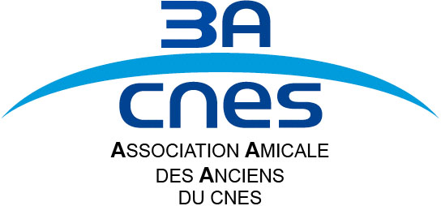
Association Amicale des Anciens du CNES (3A CNES)
Section PEK
2, place Maurice Quentin - 75001 PARIS

Tél. : 01 44 76 78 58 ou 79 06 -
Adresse e-mail : 3apek.paris@gmail.com

_______________________________________________
Paris, le 02 Avril 2024
I N V I T A T I O N
Le bureau de la 3A CNES – PeK, en liaison avec les services de la Communication du CNES a le plaisir de vous inviter le jeudi 25 Avril à 12H00, à une conférence-débats, consacrée à la présentation de l’ouvrage de Marius Le Fevre et Philippe Varnoteaux intitulé
l Hammaguir, première base spatiale française
au sein du Centre Interarmées d’Essais d’Engins Spéciaux (CIEES)
Lors de la seconde guerre mondiale, l’armée allemande utilise pour la première fois des missiles avec ses V1 et ses V2, développés depuis le centre de Peenemünde.
A la fin de cette guerre, la France, comme les autres grandes puissances militaires, entend développer une compétence dans ce nouveau domaine militaire et chaque arme se lance alors dans la réalisation de missiles. Très vite, il apparaît souhaitable de les faire travailler ensemble pour éviter des études redondantes et des coûts inutiles, mais aussi pour les faire collaborer de façon plus étroite avec les scientifiques.
La portée de ces missiles devient de plus en plus importante. Les centres d’essais situés en métropole deviennent trop petits et des recherches sont menées en Algérie, alors département français, pour trouver un site plus approprié.
En avril 1947, la décision est prise de créer à Colomb-Béchar le Centre Interarmées d’Essais d’Engins Spatiaux (CIEES). Pendant toute une période, les essais vont s’effectuer depuis des sites proches de la base aérienne de cette ville située au nord du Sahara et proche de la frontière avec le Maroc.
Quelques années plus tard, au début des années 1950, des recherches sont menées pour trouver un site permettant des lancements de missiles encore plus performants. Le site d’Hammaguir, situé à 120 km plus au sud, est alors retenu et entre en service assez rapidement. En 1959, il est procédé aux premiers lancements des fusées Véronique AGI embarquant des expériences scientifiques, dont celles de J-E Blamont. Puis avec la création du CNES en 1961, les campagnes de lancement au profit des équipes scientifiques vont se succéder. Mais c’est surtout la décision prise par le général de Gaulle de développer un missile balistique pour la force nucléaire de dissuasion qui va conduire à des modifications profondes de la base d’Hammaguir. Très tôt, la société SEREB, chargée de ce programme, considère possible de réaliser un lanceur de satellites à partir du développement des missiles balistiques

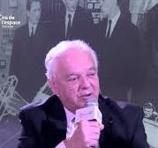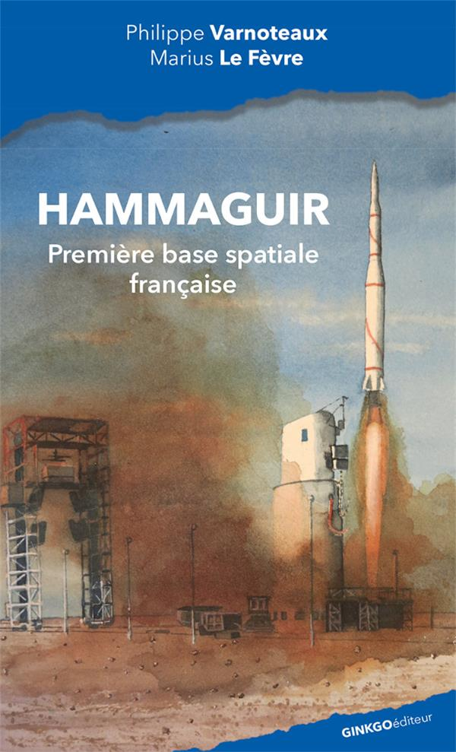
Voir la page suivante pour répondre à l’invitation

Informations pratiques : La conférence est ouverte aux membres de la 3ACNES et aux actifs du CNES. Vous devez vous inscrire à l’avance. Elle commencera par la présentation de l’ouvrage, par Marius Le Fèvre, pendant une heure environ, suivie d’une série de questions et d’échanges. Nous nous retrouverons ensuite autour du verre de l’amitié

_____________________________________

BULLETIN-REPONSE
A retourner dès que possible et au plus tard le 21 avril 2024 par E-Mail (3apek.paris@gmail.com) ou par la poste à : 3A CNES – Section PEK
2, place Maurice Quentin - 75001 PARIS

M. et/ou Mme : …………………..……… Prénom(s) : ………….…………………………

participera(ont) le jeudi 25 Avril 2024 à la conférence-débats de Marius Le Fèvre

N’oubliez pas de vous munir d’une pièce d’identité.

